研究生第11-13周开设课程继续实施线上教学的通知

为配合疫情防控，研究生课程继续实施线上教学。此次通知发布第11-13周开设的课程线上学习路径，请选课的研究生最迟于4月27日扫码进入所选课程的课程群，群昵称改为“学号姓名”（如：122019001199李四）。按照授课教师发布的要求提前做好线上学习的准备工作，并进行课程学习及互动。

课程名称：临床心血管病学进展（36学时，2学分）
上课时间：4月27日下午13:30开始
使用平台：优酷视频
联 系 人：霍彬 64456452

课程名称：医学进展中的伦理问题（18学时，1学分）
上课时间：4月28日下午13:30开始
使用平台：微信群+腾讯会议app
联 系 人：梁立智18610328436

课程名称 医学英语编辑与写作（32课时，1.5学分）
上课时间：4月28日下午13：30开始
使用平台：腾讯会议，微信群
联 系 人：Dave Dickson 18206189919；田甜 13810550868
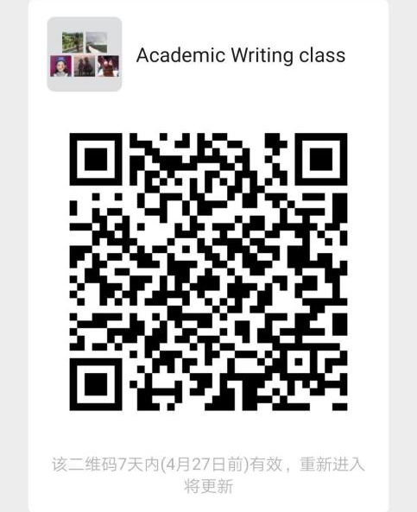
课程名称 研究生高级口语（36课时，2学分）
上课时间：4月29日下午13：30开始
使用平台：腾讯会议，微信群
联 系 人：Jamie Seewald 15611671510；田甜 13810550868
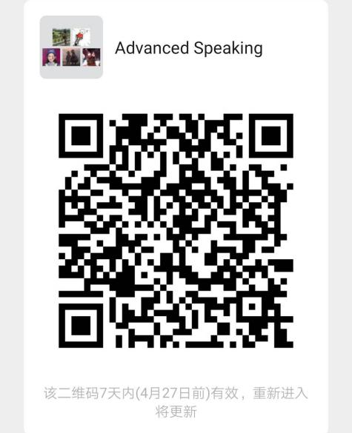

课程名称：神经外科现况和研究进展（36学时，2学分）
上课时间：5月4日上午8:30开始，每周一、三上午8:30-10:30
使用平台：百度网盘
联 系 人：于书卿

课程名称：神经外科基础知识和临床实践（36学时，2学分）
上课时间：5月5日上午8:30开始，每周二、四上午8:30-10:30
使用平台：百度网盘
联 系 人：于书卿

课程名称：中医药学进展（18学时，1学分）
上课时间：5月6日下午13:30开始
使用平台：微信群、腾讯会议
联 系 人：史青 13693581806

课程名称：病理生理学（18学时，1学分）
上课时间：5月7日下午13:30开始
使用平台：雨课堂【邀请码：Y69HLD】
联 系 人：曾翔俊 13661206914
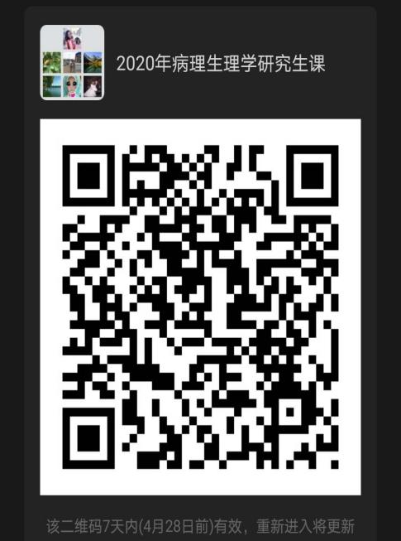
课程名称：卫生项目管理（18学时，1学分）
上课时间：5月8日下午1.30开始
使用平台：腾讯会议
联 系 人：王亚东 13910997335

课程名称：马克思主义中国化前沿问题（18学时， 1学分）
上课时间：5月8日下午13:30开始
使用平台：腾讯会议直播；QQ群课堂（第13周）
联 系 人：杨淑敏 15010205928

课程名称：卫生经济学（24学时，1.5学分）
上课时间：5月11日上午8.45-开始
使用平台：腾讯会议
联 系 人：高广颖 18911283595

课程名称：临床免疫学 （研究生-春） （18学时，1学分）
上课时间：5月14日下午13:30开始
13 2020.5.14 四 6~8 抗感染免疫3 陈彦
14 2020.5.21 四 6~8 细胞因子及其应用3 许江南
15 2020.5.28 四 6~8 移植免疫3 许江南
16 2020.6.04 四 6~8 自身免疫病3 孙英
17 2020.6.11 四 6~8 肿瘤免疫3 王玺
18 2020.6.18 四 6~8 免疫学技术及应用3 蓝凤

使用平台：学校BB平台
联 系 人：王玺 17316198975 xiwang@ccmu.edu.cn

课程名称：政治理论课（54学时，3学分）
中国特色社会主义理论与实践研究&自然辩证法概论
上课时间：5月16日下午13:30开始
使用平台：5月16日—5月30日腾讯会议直播、微信群
6月06日—6月20日钉钉直播课堂
联 系 人：张旭平 13691583386
张晓荣 13810906349

